***МКДОУ"Яснополянский детский сад "***

***с.Ясная поляна Кизлярского района Республики Дагестан***

***Отчёт о проведённом тематическом***

***мероприятии***

***«Помоги друзьям нашим меньшим»***



***Старшая группа «Непоседы»***

***Подготовила: Масхудова Зарипат А булмуслимовна***

**Цель:** Обогощать и расширить знания детей о домашних животных: собаках и кошках, редких видах животных и бездомных животных . Дать знания о правилах поведения при встрече и общении с различными домашними и бездомными животными Помочь детям узнать и запомнить правила правильного обращения с домашними питомцами и бездомными животными.

**Задачи.**

**1.**Развитие у детей интереса к живой природе, эмоциональную отзывчивость. **2**.Воспитание у детей доброго отношения к животным, желание помогать им. **3**.Помочь детям узнать и запомнить правила правильного обращения с домашними питомцами и бездомными животными.

**Актуальность**: Человек рождается и он окунается жизнь: живую, цветущую, поющую и красочную.. Она многолика и прекрасна: ежедневно мы слышим пение птиц, где-то лай собак, мяуканье котенка… Но почему-то мы все меньше заботимся о братьях наших меньших. Какая причина? Одна из причин — отсутствие соответствующего воспитания. Люди стали равнодушными и безжалостными, поэтому на государственном уровне был принят закон — защита животных от жестокого обращения. Но как взрослый человек сможет бережно относиться к животному миру, если в детстве ему не пробуждали любовь к животным? Поэтому известные психологи мирового масштаба единогласно пришли к выводу — воспитывать гуманное отношение к животным необходимо еще с дошкольного возраста.

С ребятами была проведена тематическая беседа «Помогите друзьям нашим меньшим». Во время беседы ребятам было рассказано о защите животных. Ребята узнали, что все животные делятся на классы: звери, птицы, рыбы, насекомые; бывают дикими и домашними и т. д. Побеседовали о домашних , редких видах животных, о видах, находившихся под угрозой исчезновения. Обсудили, как важно заботиться о животных и быть ответственными по отношению к ним.

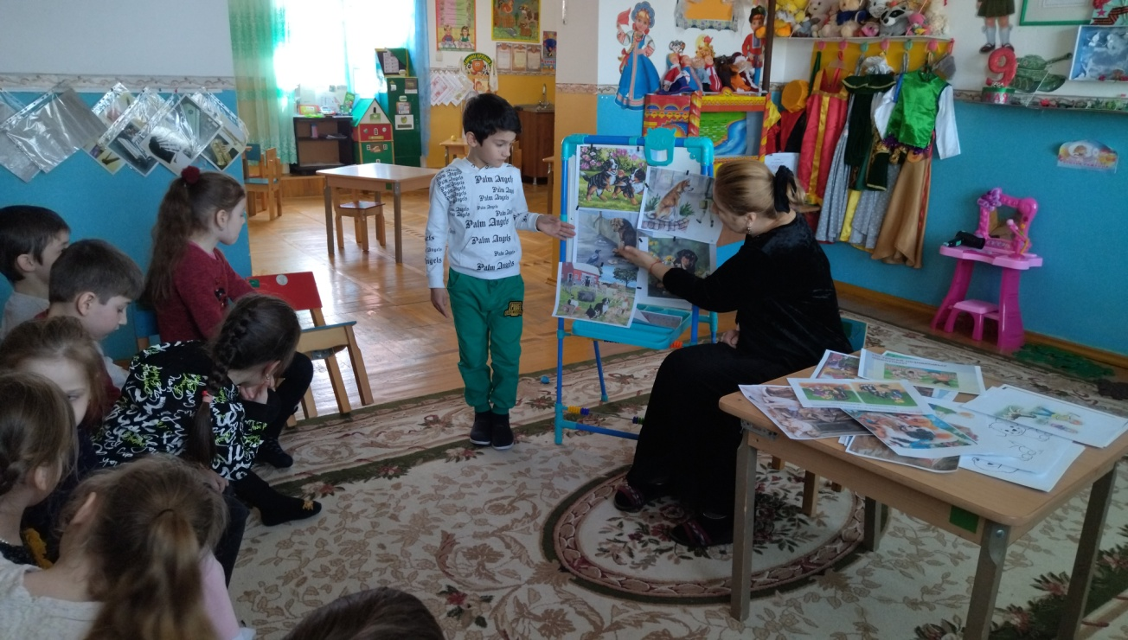

Во время презентации ребята, решали проблемные ситуации, отображающие нелегкую жизнь животных. Вместе с ребятами мы рассматривали картинки животных, энциклопедии о животных

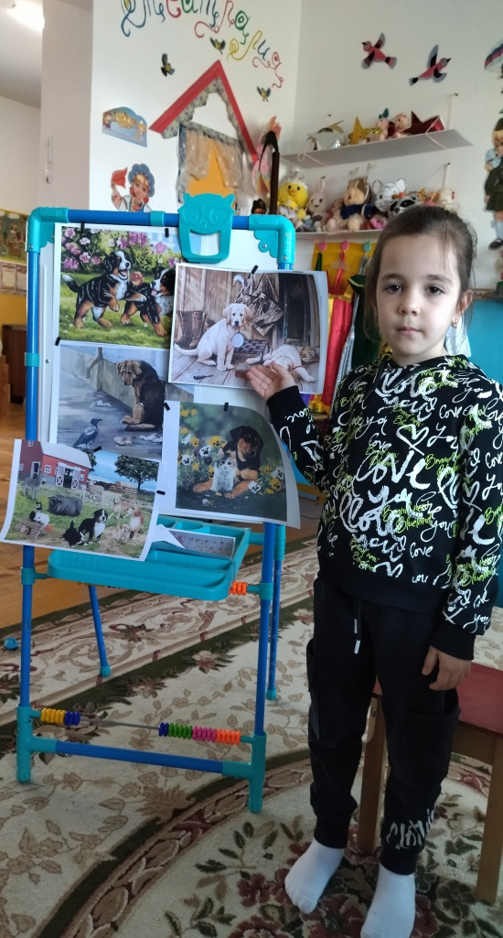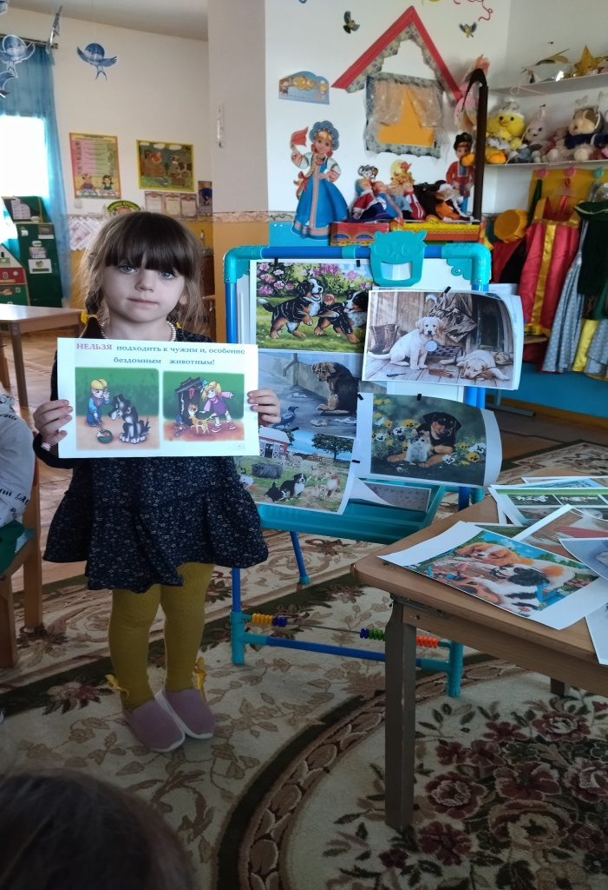

.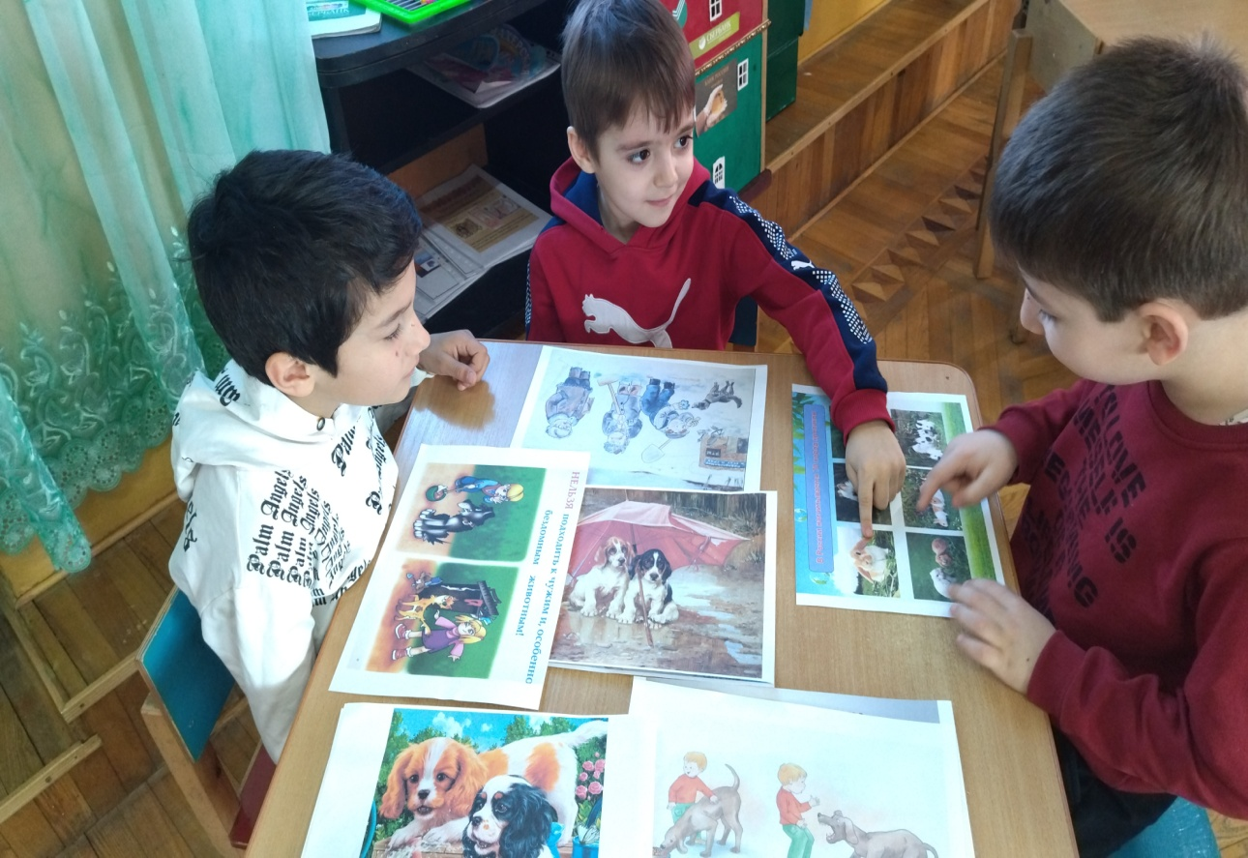

Детям было очень интересно узнавать о разнообразии животных . об их жизни обитания. У детей проявилось желание иметь себе друзей меньших, заботиться о них.

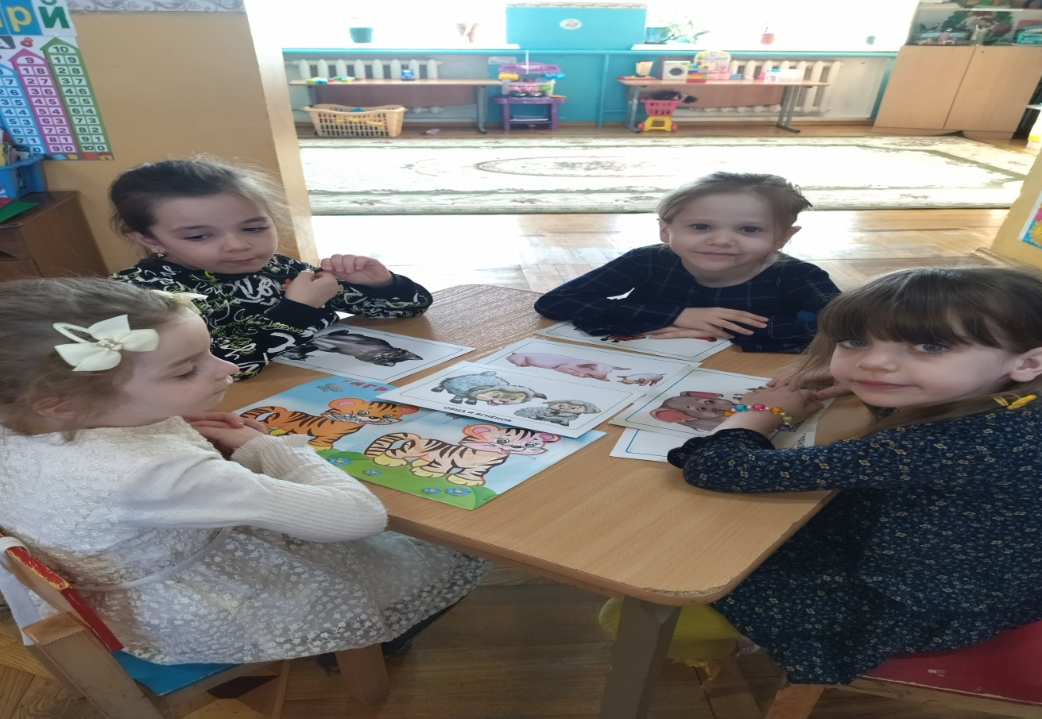Стремись животных защищать, Они ведь — братья наши!  Стремись чуть— чуть добрее стать, Мир этот сделать краше! Без зверей нам жить нельзя, Без любимцев наших. Они братья и друзья,  И бывает даже, Что они не бросят лишь. Это мы все знаем.  И с Всемирным днём зверей Всех мы поздравляем! Рисовали животных .

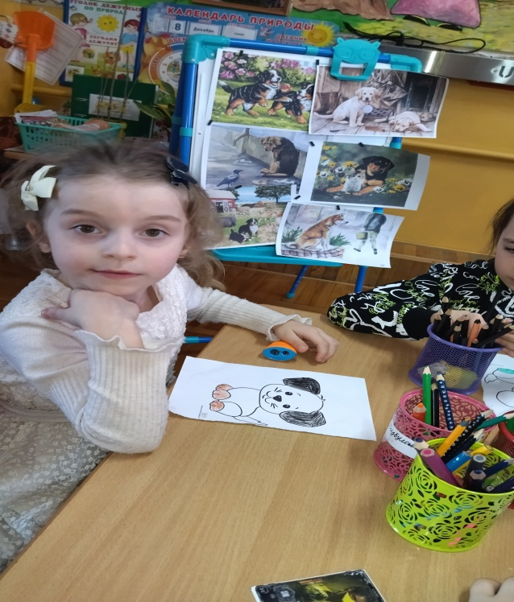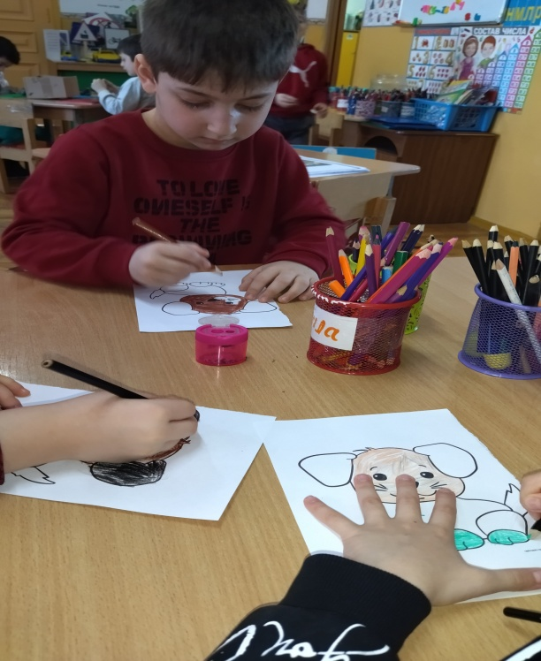

В мире много чудес, и одно из них — это царство животных. Животный мир очень разнообразный. Есть милые добрые животные, вызывающие восхищение и умиление, но есть и такие, которые одним своим внешним видом вселяют страх и отвращение. 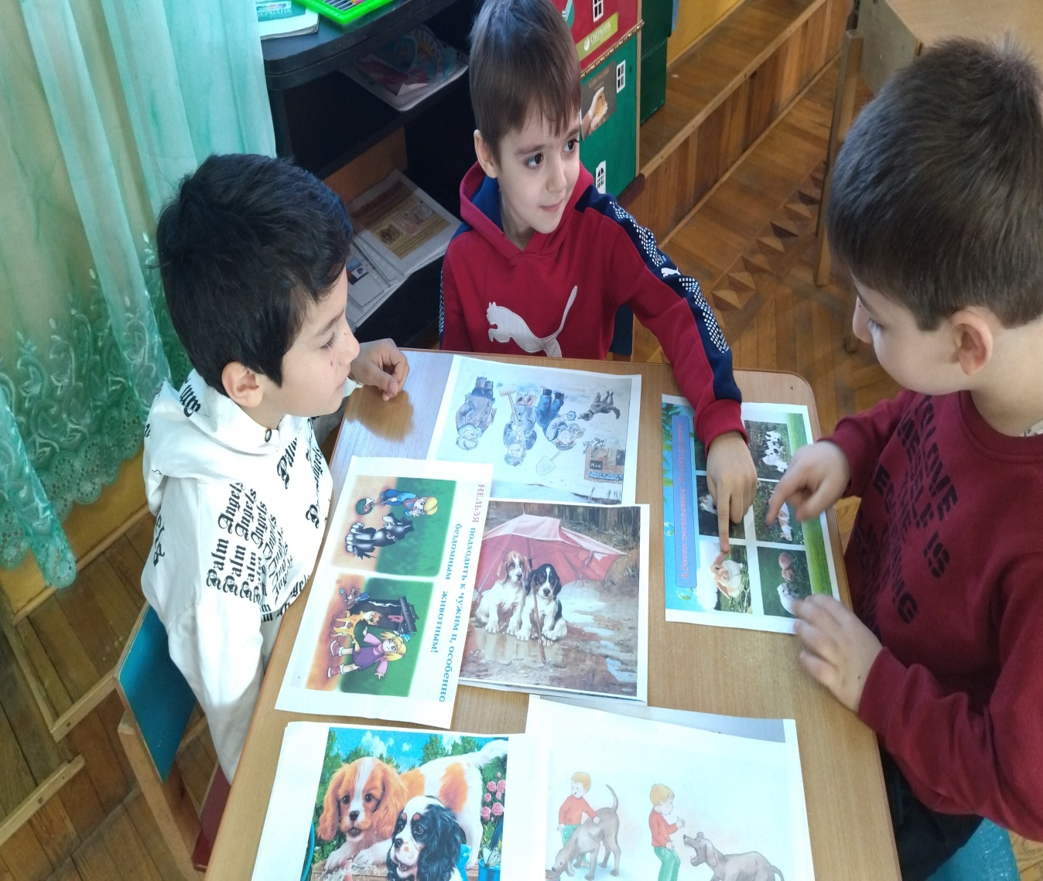

Они могут оказаться агрессивными, бешенными. Уличные кошки и собаки могут быть больны чем-то заразным. Их можно и нужно кормить, но гладить и играть с ними опасно. Тем более нельзя дразнить и мучить животных. Даже домашняя кошка или собака может поцарапать и укусить своего хозяина если он будет с ней плохо обращаться.

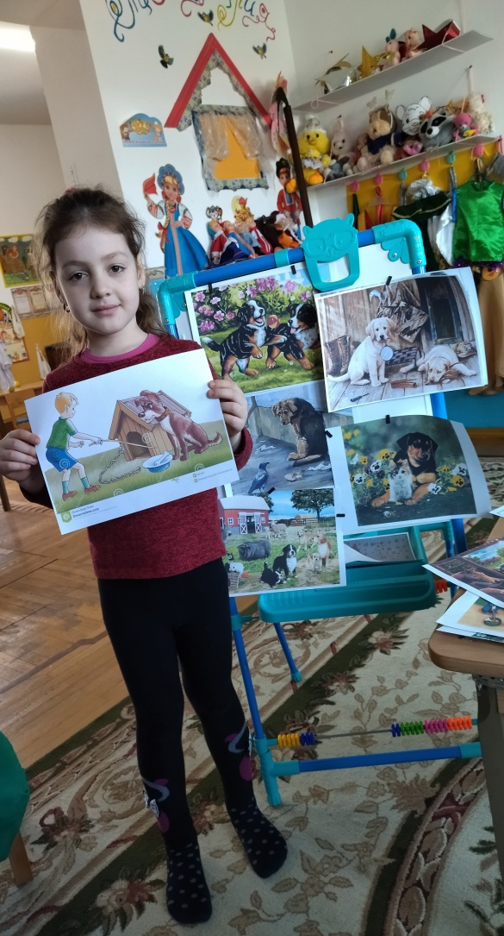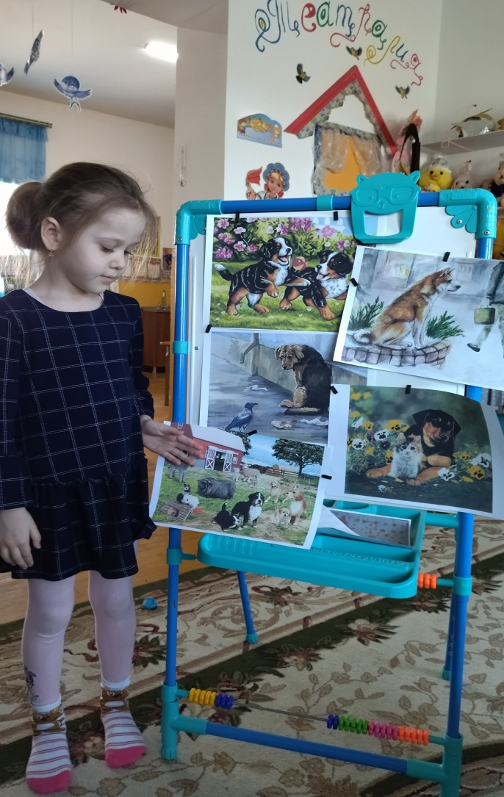

Закрепили правила безопасности при общении с собаками. Это общение и эти правила очень нужно знать детям во избежании несчастных случаев от бездомных собак

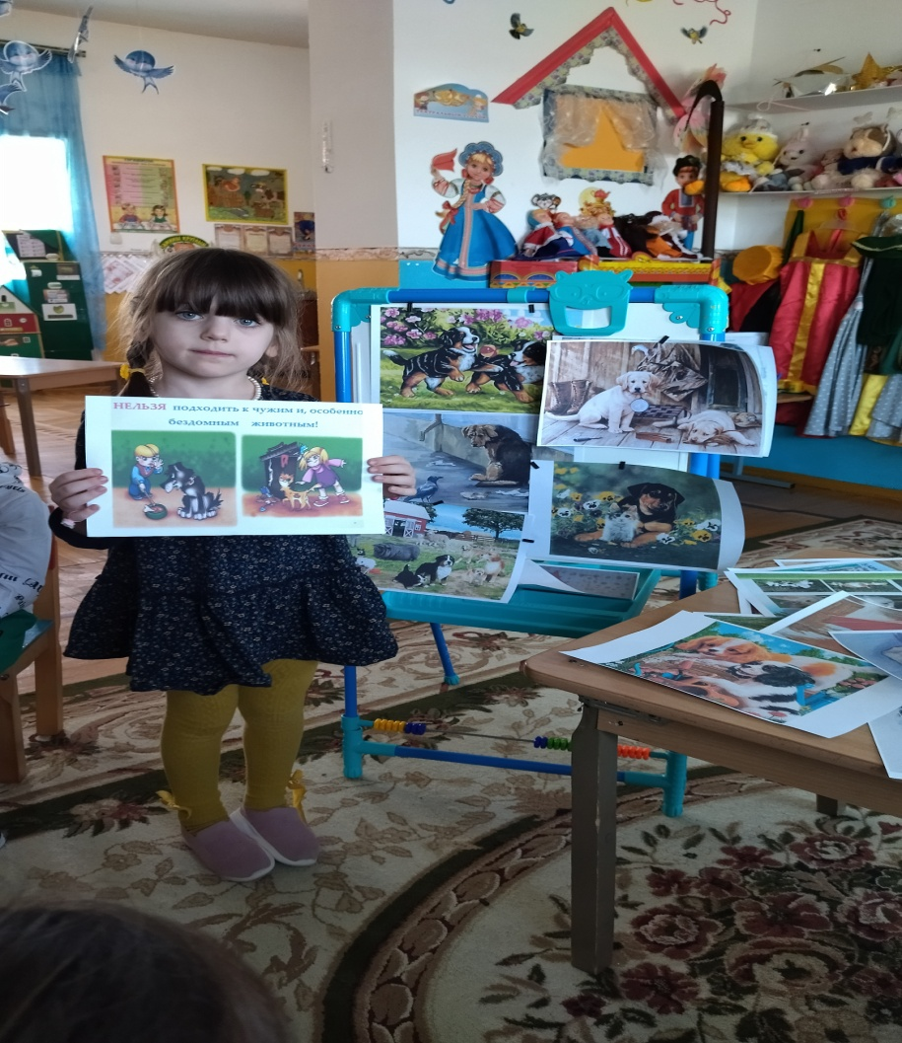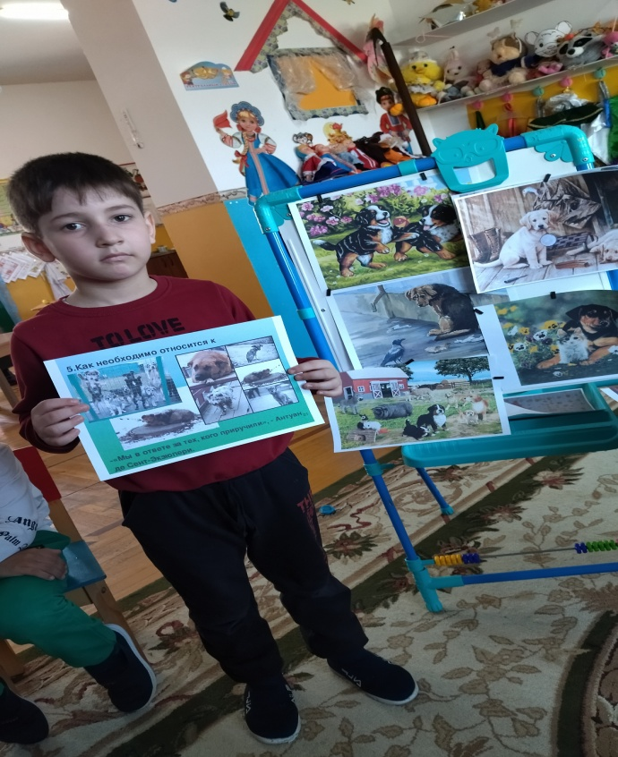

Многие животные находятся на грани исчезновения и задача наша воспитать бережное отношение к любому из животных, пусть они даже не самые красивые и милые.

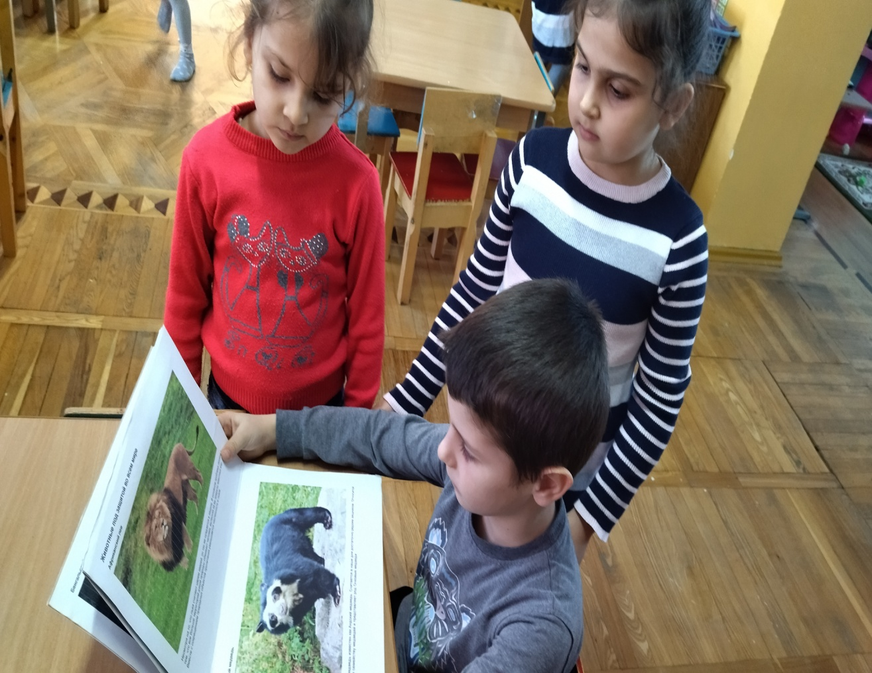

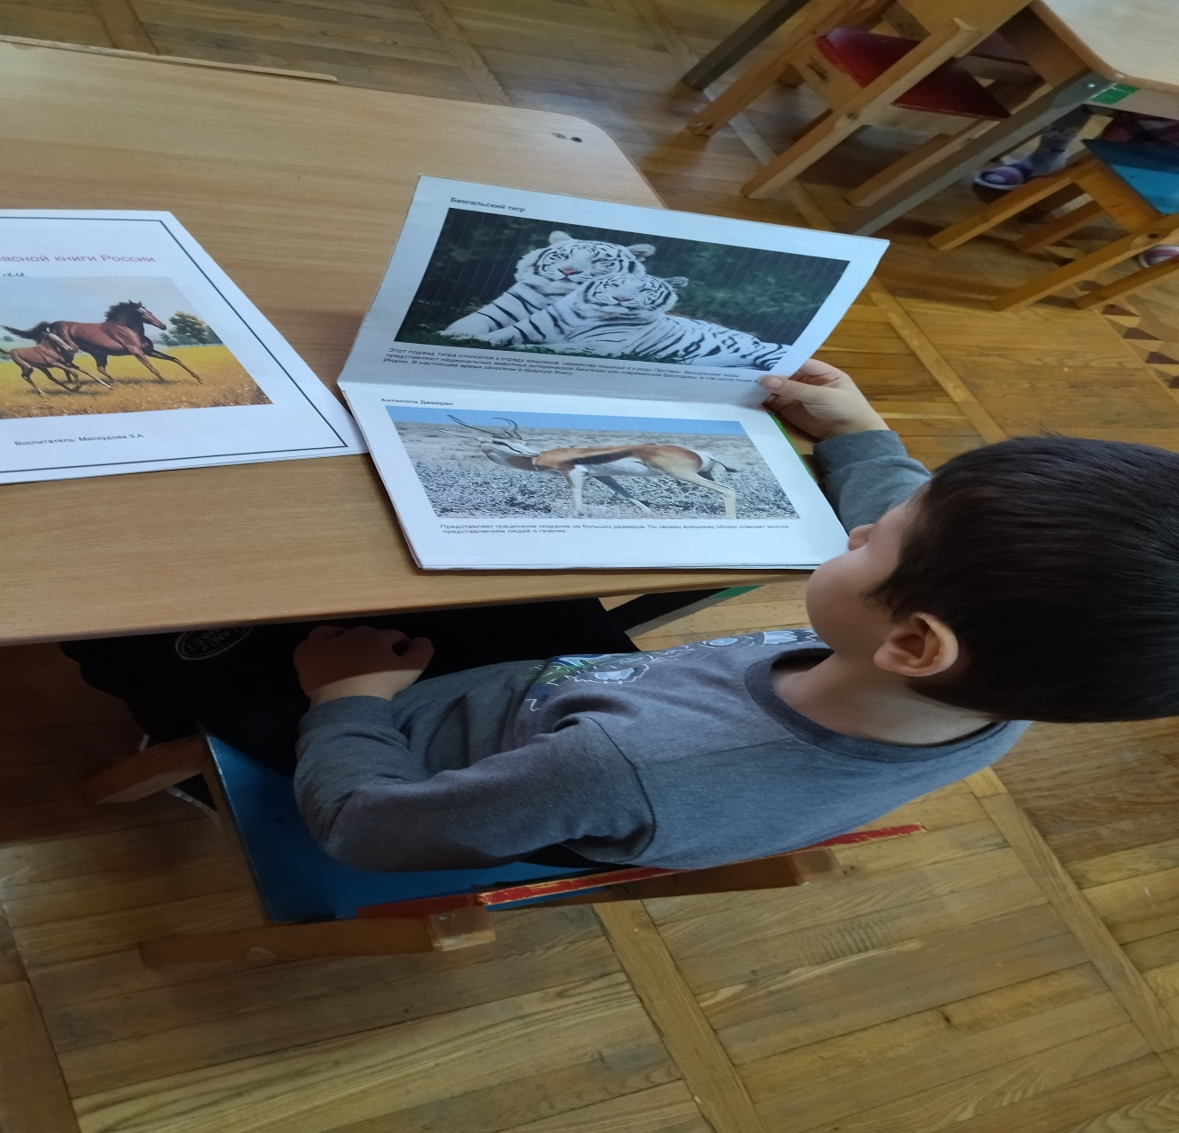

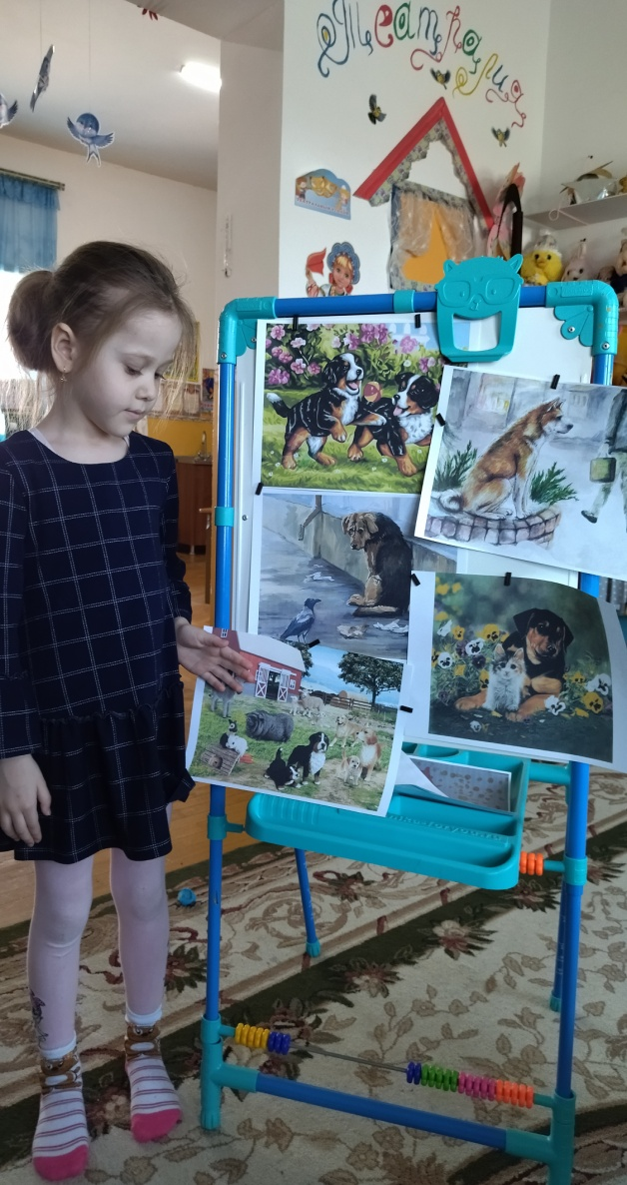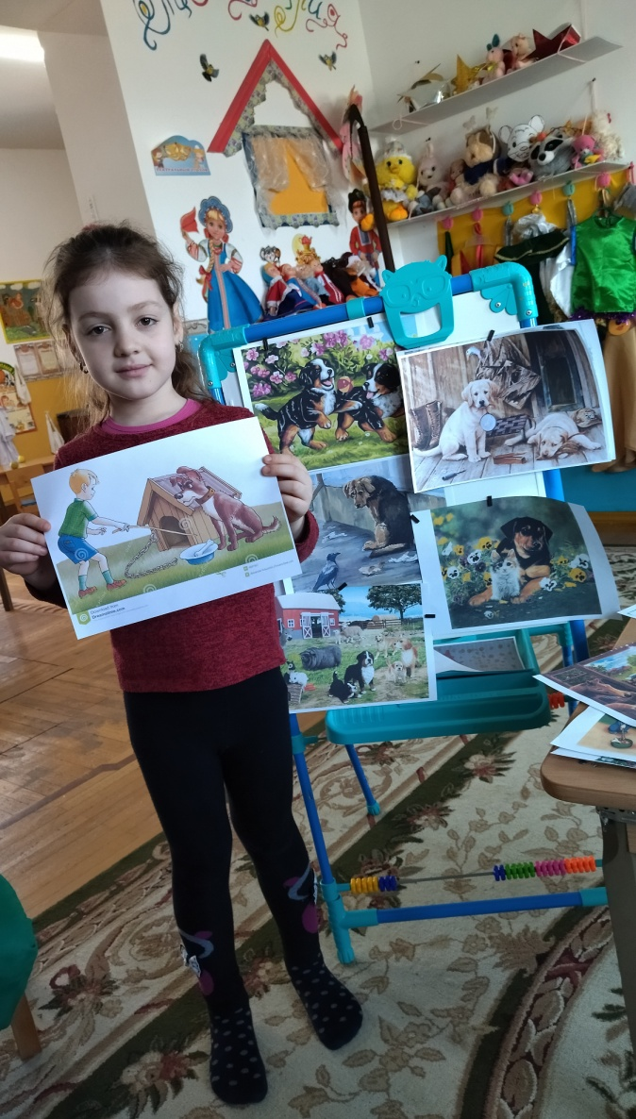

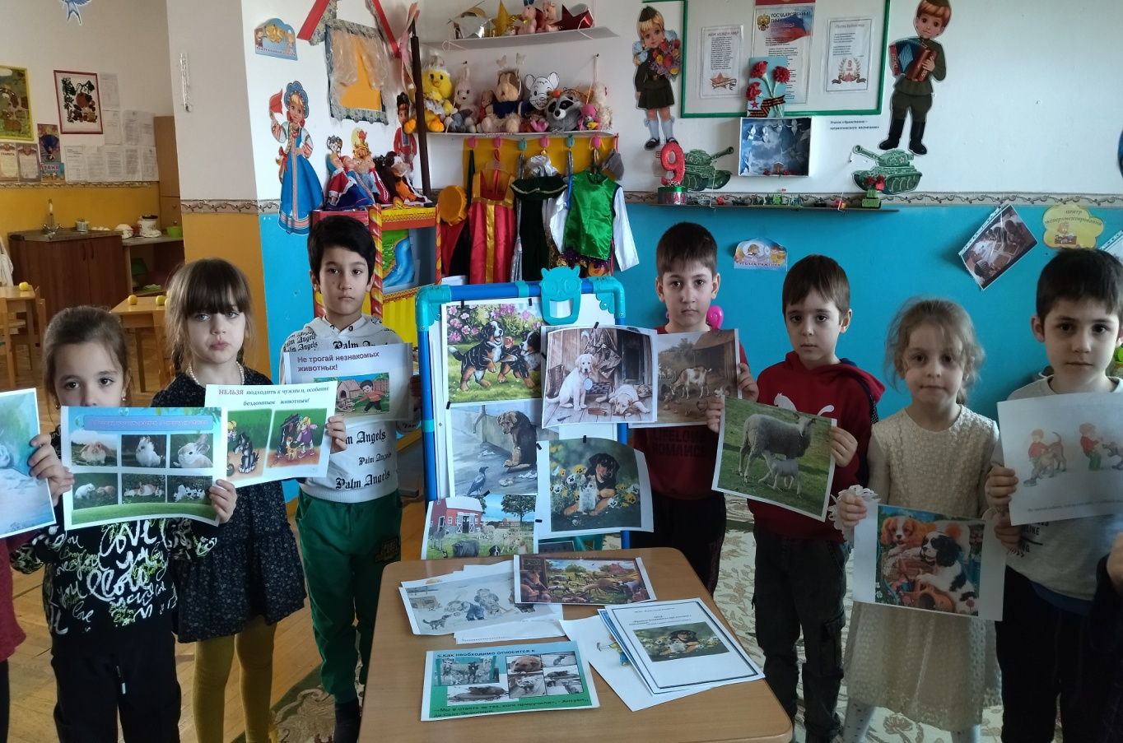

Дети с интересом любят играть разные сюжетно-ролевые игры с использованием разных мягких игрушек

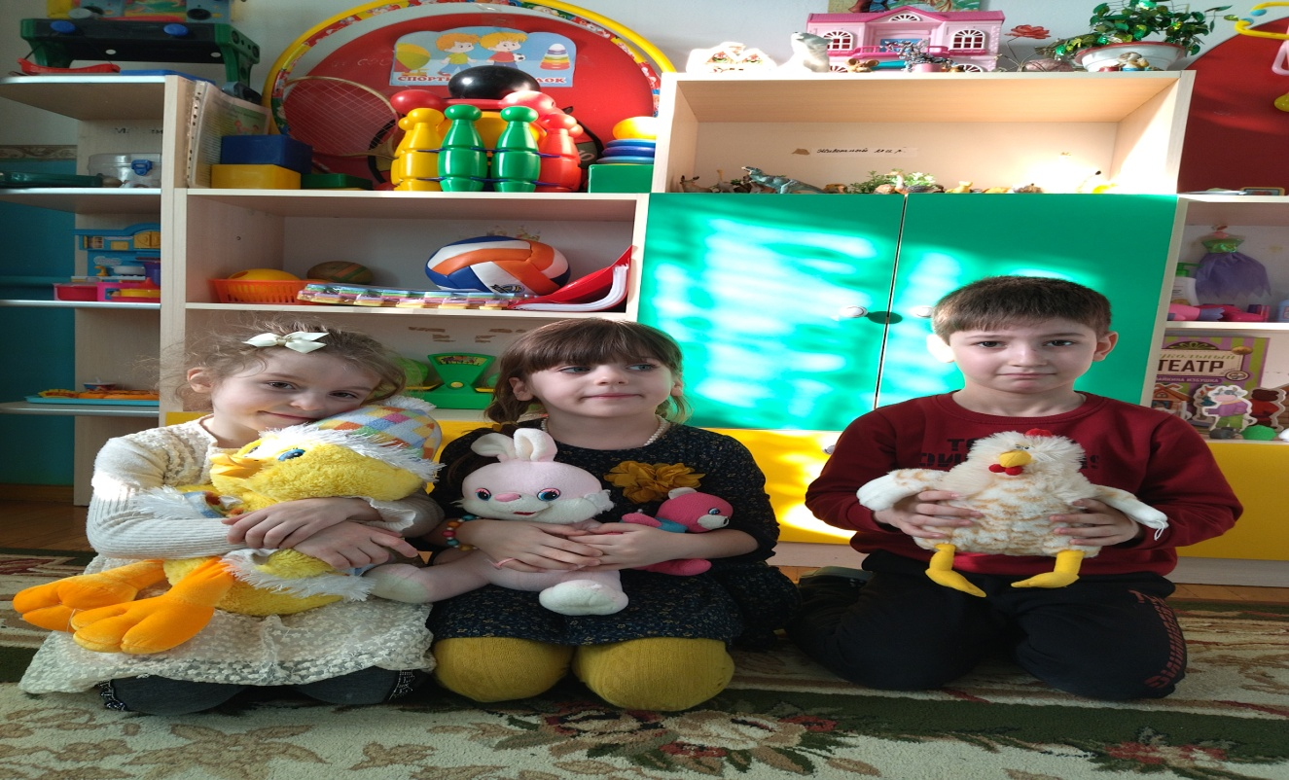

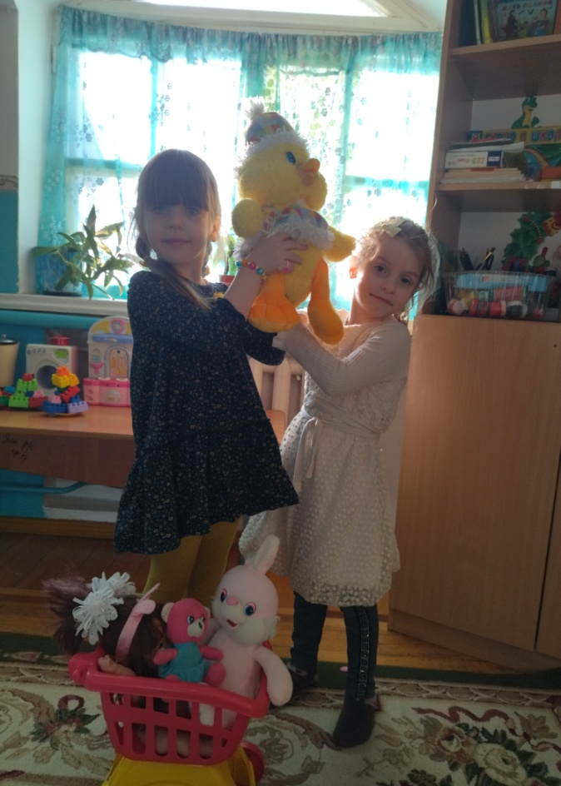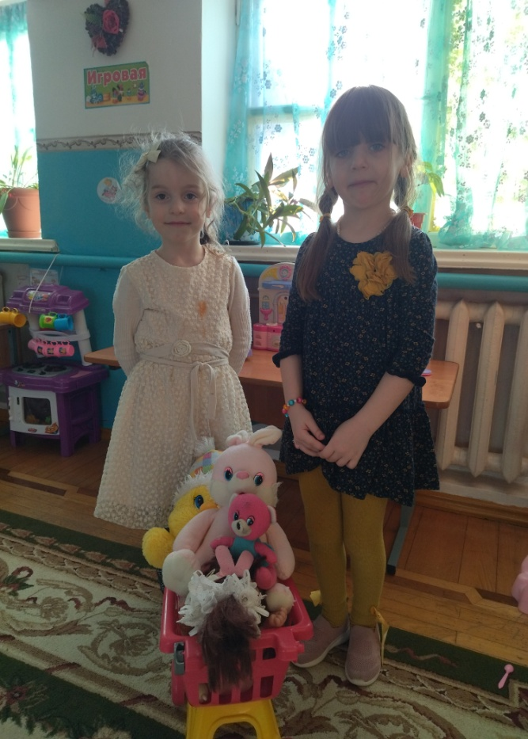

В заключении ещё раз напомнила о том, что надо соблюдать правила безопасности при общении с животными. Не надо обижать животных на улице. А если у вас дома есть какие-нибудь животные, то необходимо о них постоянно заботиться, тогда они будут вас любить.

Ребята узнали много нового и получили удовольствие от проделанной работы. В мире много чудес, и одно из них — это царство животных. Животный мир очень разнообразный. Есть милые добрые животные, вызывающие восхищение и умиление, но есть и такие, которые одним своим внешним видом вселяют страх и отвращение.. Дети остались довольны беседой про животных и у них проявилось желание ухаживать за ними .